7.1.12 eIndkomst Vejledning teknik MQ og SFG
Teknisk vejledning til MQ og SFG

7.1.12 eIndkomst Vejledning teknik MQ og SFG 1
eIndkomst – teknisk vejledning til SFG/MQ 2
Forord 2
Formålet med denne vejledning 2
Systemets logiske berøringsflader til Virksomhed / Lønservicebureau 2
Kommunikation med virksomhed / lønservicebureau - oversigt 4
Beskrivelse af den enkelte kommunikationsform 5
WebSphere MQ 5
Roadmap for oprettelse af MQ-forbindelse 11
SFG 13
SFTP via sikret linje 13
WebClient 14
WebService 14
Supplerende indstillinger for virksomheden / lønservicebureauet – eventuel tilretning 15
Virksomhedens / lønservicebureauets mailadresse 15
Indberetningsmetode 15
Indberetningsmetoden MQ – yderligere oplysninger 15
Indberetningsmetoden SFG – yderligere oplysninger 15
Indberetningskvittering 16
Kvitteringsmetode 16
Format 16
Skattekort eMail fritagelse 16
SFG/MQ kommunikationsformat 16
Datastrukturer og formater 17
Henvisning til tekniske vejledninger (formater mv.) 17

eIndkomst – teknisk vejledning til SFG/MQ

Forord
Dokumentet gælder som vejledning for adgang til både produktion og test. Når der er forskel på produktion og test er dette markeret i vejledningen.
Adgang til ekstern test kræver en separat aftale. Se eIndkomst Aftale om brug af SFG Ekstern Test, som du finder på skat.dk/eindkomst under Vejledninger og blanketter > Vejledninger til WebSphere MQ (Message Queuing) og Sterling File Gateway (SFG)

Formålet med denne vejledning
Denne vejledning til eIndkosmts SFG-indberetningsløsning er rettet mod
- Lønservicebureauer
- Producenter af lønsystemer
- Virksomheder,
som skal indrette deres IT-lønsystemer med henblik på at kunne foretage indberetning af oplysninger om indkomst mv. til Skattestyrelsens eIndkomst system via SFG eller MQ.
I denne sammenhæng er alle, der indberetter samtidigt for mere end et SE-nr., at betragte som et lønservicebureau.
Vedledningen omhandler
- Beskrivelser vedrørende de tekniske tilslutningsmuligheder til systemet, såsom valg af kommunikationsform, tilslutningsform, inddata- og uddataformater
- Uddybende beskrivelse og vejledning omkring anvendelse af indberetningsformatet.

Systemets logiske berøringsflader til Virksomhed / Lønservicebureau

Virksomheden / lønservicebureauet tilsluttes
Indberetningspligtige virksomheder skal være registreret som arbejdsgiver via virk.dk. Virksomheder, der skal agere lønservicebureau, skal indgå en særlig aftale med Skattestyrelsen om dette.
Når dette er på plads, kan der principielt indberettes via TastSelv Erhverv på skat.dk.
Valg af kommunikationsform MQ eller SFG medfører dog behov for nærmere aftale med IBM, der er Skattestyrelsens systemleverandør vedr. eIndkomst:
- Er der tale om tilslutning via SFG, forudsættes det, at der til dette formål er indgået aftale med Skattestyrelsen/IBM om brug af en partner mailbox samt af den relevante SFG-løsning.
Aftalen baserer sig på dokumentet ’ eIndkomst Aftale om brug af SFG’ og forudsætter, at virksomheden sender den tilhørende bestilling til IBM.
- Tilsvarende skal der ved tilslutning via MQ træffes nærmere aftale med Skattestyrelsen/IBM om etableringen.
I forbindelse med tilslutningen er der en række valg, der skal træffes omkring kommunikationsform, formater mv.
For virksomheder der benytter lønservicebureau, er det i hovedtræk alene lønservicebureauet, der skal træffe disse valg. Virksomheden bør dog altid sikre sig, at mailadresse er registreret hos Skattestyrelsen, enten i eIndkomst supplerende indstillinger eller i TastSelv Erhverv

Virksomhed / lønservicebureau foretager test af tilslutning
Det er muligt at teste sin tilslutning før overgang til produktionsforløb.
Der er et selvstændigt testmiljø til rådighed for afprøvning af virksomhedens / lønservicebureauets indberetningsformat, kvitteringsformat og formater på skattekortleverancer.

Virksomhed indsender ansættelses- og indkomstoplysninger
Når virksomheden gennem virk.dk er registreret med relevante pligter, skal der foretages indberetning af ansættelses- og indkomstoplysninger til eIndkomst.
- Oplysningerne registreres i eIndkomst
- Der returneres indberetningskvittering
- Der returneres eventuelt advisering om fejl i indberetning.
- Ved indberetning af nye eller ændrede ansættelsesoplysninger rekvireres skattekort i eIndkomst, og når disse er dannet, returneres de elektronisk til virksomheden (abonnenten).

Lønservicebureau indsender ansættelses- og indkomstoplysninger
- Oplysningerne registreres i eIndkomst
- Der returneres kvittering inkl. eventuel advisering om fejl i indberetning.
- Ved indberetning af nye eller ændrede ansættelsesoplysninger rekvireres skattekort i eIndkomstsystemets abonnementsmodul, og når disse er dannet, returneres de elektronisk til lønservicebureauet (abonnenten).

Kommunikation med virksomhed / lønservicebureau - oversigt

Der kan i relation til eIndkomst tilbydes følgende kommunikationsformer:

IBM MQ
MQ via site-to-site VPN tilbydes som en mulighed for partnere som har et behov for udveksling af større datamængder. Denne løsning forudsætter at partneren selv besidder færdigheder til konfiguration af MQ på sin egen side. Løsning kan leveres efter tilbud.

SFG
SFG anvendes til forsendelse af data mellem virksomhed og eIndkomst systemet via SFG-partnermailbox.
Der tilbydes her følgende muligheder:
- Kommunikation med SFTP via sikret linje
- Kommunikation med WebClient, der installeres hos virksomheden. Kræver ikke etablering af en netværksløsning, men blot adgang til Internettet.
- Kommunikation via WebService. Benyttelse af en standard web service grænseflade. Kræver ikke etablering af en netværksløsning, men blot adgang til Internettet.
- Ovennævnte løsninger via SFG kræver tillige, at der indgås aftale med Skattestyrelsen/IBM om anvendelse af en mailbox.

Anbefalinger for evt. valg af adapter i SFG-løsninger:

Adapter | Internet baseret | Sikkerhed | Integrations form | Hurtig opsætning | Max datamængde pr forsendelse | Max forsendelse pr time | Max datamængde pr time | Krav til teknisk viden hos kunde
WebService | X | Høj | HTTP/S + SOAP |  | 50MB | <50 | 200MB | Høj
WebClient | X | Høj | HTTP/S + SOAP | X | 50MB | <50 | 200MB | Lav
SFTP | X | Høj | SFTP |  | 100MB | <1000 | 5GB | Medium

Beskrivelse af den enkelte kommunikationsform

WebSphere MQ
Her beskrives, hvordan man benytter WebSphere MQ til at sende data til eIndkomst.

Indledning
WebSphere MQ tilbyder en meget sikker transport af data, hvilket frigør både dataafsender og modtager for udvikling af rutiner til sikring af dataforsendelsen. WebSphere MQ sikrer:
- at alle data sendes og ingen data tabes
- at data kommer i den rigtige rækkefølge, - samme som de blev afsendt
- at ingen data kommer mere end én gang, - ingen dubletter.
Virksomheder og lønservicebureauer benævnes efterfølgende som klienter. Mængden af data fra disse klienter kan være rigtig store, hvilket har haft betydning for designet af dataflowet.

Grouping
Normalt skal man betragte hver message på en kø som en transaktion, men med WMQ version 5.3 (på z/OS) blev det muligt af gruppere messages. Det såkaldte Grouping. Det benyttes her til at samle en klients oplysninger. Det betyder, at hver forsendelse skal sendes som en WMQ gruppe.

Miljøer
Der findes to miljøer for klienten: et produktionsmiljø og et eksternt testmiljø.
Køer
Data skal sendes til en bestemt kø, - en datakø. En datakø er dedikeret til en enkelt klient. Dette for at sikre data og performance. Derudover skal der være en statuskø. Denne kø modtager en OK-melding fra klienten, når denne har afsendt (og committet) en indberetning.
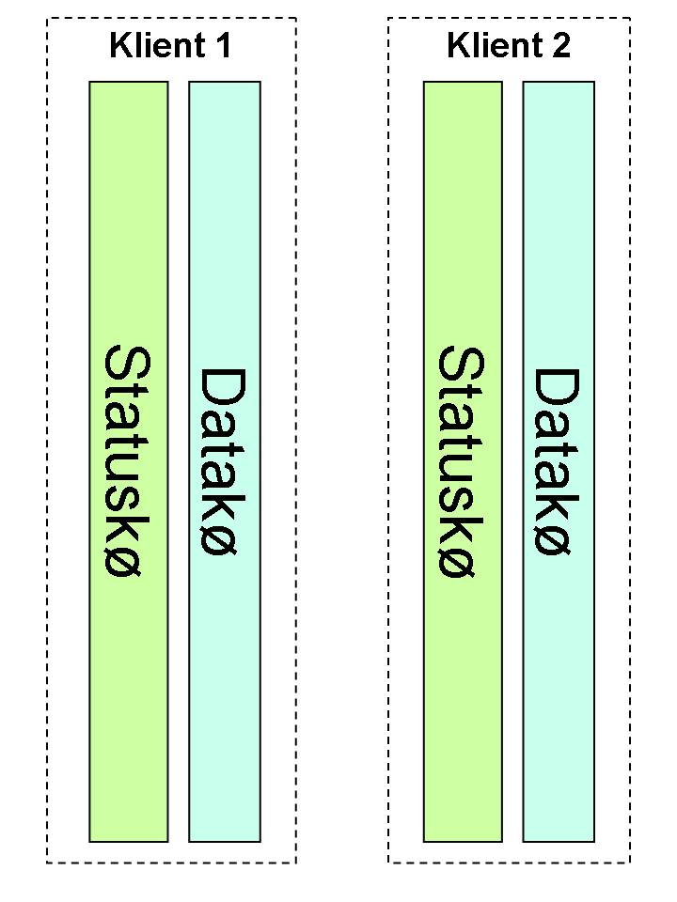
Der skal oprettes et sæt køer for hver retning, der skal sendes data. Det vil sige, at en klient skal oprette fire kødefinitioner, hvis der skal udveksles data begge veje, - lokale køer hos modtageren og remote køer hos afsenderen. Se evt. Queues

Statuskø
Det er ikke muligt at kontrollere commits i forsendelsen af data. Selvom afsenderen danner en forsendelse under et commit-scope, vil MQ-kanalerne dele forsendelsen op i flere commits, afhængig af installationens opsætning af kanalen. Det er heller ikke ønskeligt at en hel forsendelse skal behandles under en commit. Det kan medføre store svartider og lang tid til eventuel backout.
Det er derfor, vi har indført en status-kø. Der skal være èn statuskø for hver data-kø. Afsenderen kan sende en indberetning under en eller flere commits, - f.eks. kan han committe for hver virksomhed i en indberetning. Det har den fordel, at committede data kan hentes af MQ-kanalen og sendes til modtagerens datakø. Når afsenderen sender sidste meddelelse i indberetningen skal han i samme commit-scope eller senere sende en statusmeddelelse til statuskøen, hvori der står oplysninger om indberetningen.
Hos modtageren vil denne statusmeddelelse starte en proces, som behandler indberetningen i datakøen.
Statusmessage

Messagedata i statusmessage
Der er ikke meget information i selve dataene i statusmeddelelsen.
Pos | Længde | Format | Eksempel
1 | 8 | Tekst | ”STATUS ” | Konstant, der identificerer meddelelsen
9 | 4 | Tal | ”0000”  ”0001” | ”0000” betyder at gruppen er klar til behandling  ”0001” betyder, af der var fejl i forsendelsen og at den ikke kan bruges.
Statusmessage skal også indeholde ApplicationIdentityData, som fortæller formatet af data. Se ApplicationIdentityData

Datakø
Datakøen skal indeholde selve data, som skal behandles af eIndkomst. Disse data skal være grupperede, som vist på billedet:
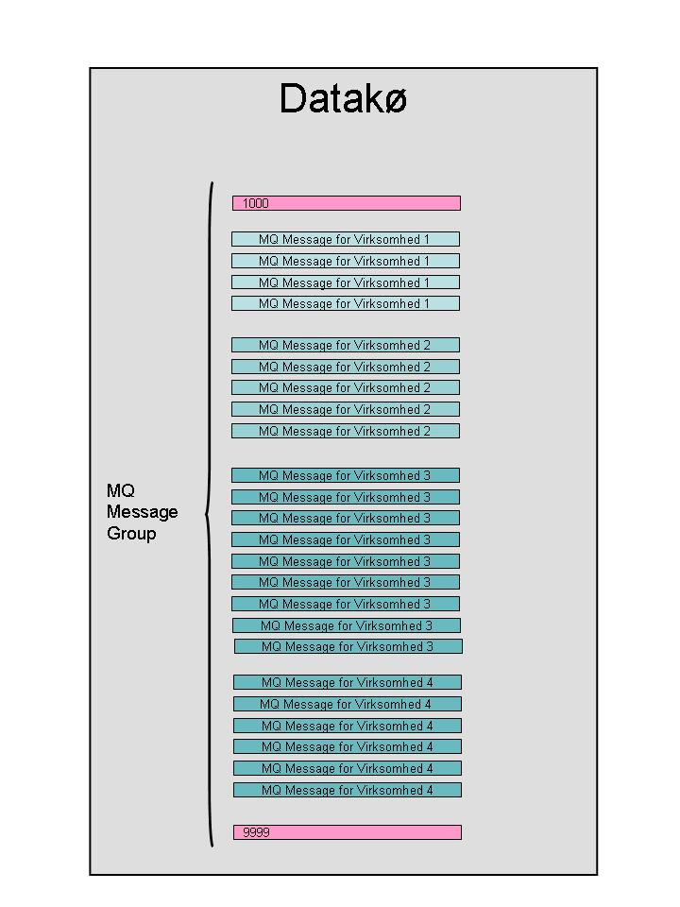
Hver forsendelse er også samtidig en MQ-gruppe.

Datatyper
Der findes indtil videre to forskellige datatyper i en MQ-message: XML eller DATA.
Det er bestemt, at en fysisk MQ-message på køerne højst må være på 32767 karakterer, hvor messagedata højst kan udgøre 32000 karakterer/bytes og indholdet skal være ASCII eller EBCDIC. MQMD.FORMAT på message skal være sat til MQFMT-STRING.
MQMD. CodedCharSetId skal normalt ikke røres, da den bør svare til indholdets codepage.

XML
Det er muligt at sende data som en lang streng af bytes. Dette er tænkt til XML. Et XML-dokument svarer til en MQ-gruppe. Det betyder, at man kan dele sit XML-dokument op i et antal messages, alt efter hvor store messages man ønsker sendt. Det er modtagerens opgave, at samle de enkelte messages i en gruppe til et XML-dokument.

DATA
Der kan være mere end én logisk datarecord i en MQ-message. Det er vigtigt, at en message består af adskillige logiske records og helst helt op til de tilladte 32.000 bytes. Derved forøges gennemstrømningshastigheden af data betydeligt. Det er selvfølgelig specielt vigtigt ved store datamængder. Opbygningen af en message er:
<logisk record><logisk record><logisk record> ...... osv.

En logisk record ser således ud
Pos | Længde | Format | Eksempel
1 | 6 | Tal | 000011 | Længde på data, - eksklusiv længdefeltet
7 | [længde] | Karakterer | ”Et eksempel” | Logisk record

Antallet af logiske records skal stemme overens med længden af MQ-message. Det er for at sikre, at der ikke sendes unødige data i slutningen af en message.
Det betyder, at længden på MQ-message kan være fra 7 – 32.000 karakterer og er summen af længden af de enkelte logiske records inkl. Længdefeltet.

For eksempel en message med tre logiske records:
000011Et eksempel000011Et eksempel000011Et eksempel
Messagelængde er (11+6)*3=51

Her kommer et eksempel på en MQPUT af en MQ-Message fra MQ Application Reference manualen:
MQPUT (Hconn, Hobj, MsgDesc, PutMsgOpts, BufferLength,
Buffer, CompCode, Reason)
Buffer er MQ-Message
Bufferlength sættes lig med Messagelængden.

Datasammenhæng
Det er vigtigt, at OK-meddelelsen i statuskøen kan identificere hvilken indberetning/gruppe, den er OK-meddelelse for. Vi må derfor have en ident for dataene i data-køen.

Messageid og correlationid.
OK-meddelelsen skal derfor have udfyldt sin messageid i Message Descriptor (MD) med et entydigt nummer: Det kan være den messageid som MQ selv tildeler, eller en anden mere sigende ident.
Vi kalder den herefter forsendelsesid. Denne forsendelsesid. skal være udfyldt i Messageid. i MD, således at vi er sikre på, at få fat i den første message af den rigtige forsendelse.
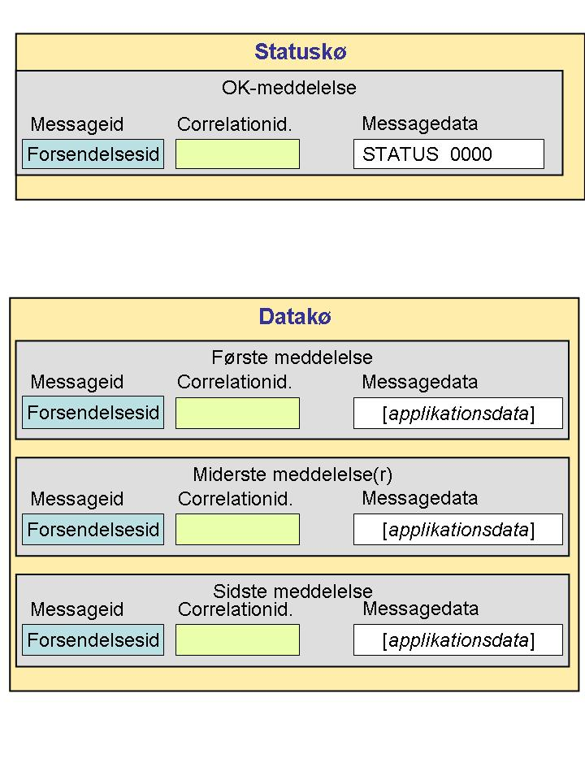

ApplicationIdentityData
I Message Descriptoren findes et felt på 32 karakterer, hvori man kan skrive noget om hvilke data, man sender i den pågældende message. Feltet hedder ApplicationIdentityData.
ApplicationsIdentityData i statusmeddelelsen skal udfyldes som vist i denne tabel.
Pos | Længde | Format | Indhold Eksempel
1 | 10 | Karakterer | ’ INDBERET ’  ’ | En beskrivelse af data der sendes
11 | 4 | Karakterer | ’XML ’  ’DATA’ | Data er XML. De sendes uden længdefelter  Data er med længdefelter og pakket.
NB: gælder kun for messages skrevet til Statuskøen.

Indhold i feltet pos 1-10 kan antage følgende værdier:
Indhold | Beskrivelse | eIndkomst <-> Bruger
INDBERET | Indberetningsfil | Bruger til eIndkomst
SKATKORT | Skattekort | eIndkomst til Bruger
FEJLADVIS | Fejl advisering | eIndkomst til Bruger
INDBKVIT | Indberetningskvittering | eIndkomst til Bruger
INDBKVITLB | Indberetningskvittering til lønservicebureau | eIndkomst til Bruger

Man skal vide, at for at kunne skrive ApplicationIdentityData, skal man have åbnet køen med følgende parameter i Open Options:
MQOO-SET-IDENTITY-CONTEXT
Når man skriver den MQ-message, der indeholder ApplicationIdentityData, skal Put Message Options (PMO) feltet Options have denne parameter på:
MQPMO-SET-IDENTITY-CONTEXT

Grouping
Hver forsendelse skal skrives som én gruppe. Dvs. at på MQPUT skal PutMessageOptions have sat
- MQPMO-LOGICAL-ORDER

Dernæst skal hver message også have sat en indikation for, hvor det hører til i gruppen:
- Alle messages undtagen sidste message i en gruppe:
MQMD-MSGFLAGS sættes til MQMF-MSG-IN-GROUP
- Sidste message i en gruppe
MQMD-MSGFLAGS sættes til MQMF-LAST-MSG-IN-GROUP

Kønavne

Vi vil udnytte den bestående navnestandard til at kunne sammenholde en statusmeddelelse med en datakø.
P[produktnummer]K1852_SE[SE-nummer].LS[nummer].[retning]
P[produktnummer]K1852_SE[SE-nummer].LS[nummer].[retning].STATUS
Produktnummer:
- Produktion: 1585
- Ekstern test: 9321
SE-nummer: Klientens 8 cifrede SE-nummer
LS-nummer: løbenummer med to cifre startende fra 01.
Dette er tænkt som en underopdeling af SE-nummeret. Imidlertid findes dette niveau ikke i eIndkomst systemet, hvorfor LS-nummeret normalt vil være 01.
Retning: ”MODTAGELSE” eller ”AFSENDELSE”

Roadmap for oprettelse af MQ-forbindelse
Dette afsnit skal give læseren de oplysninger, der skal til for at oprette en MQ-forbindelse til IBM.

Etablering af netværksforbindelse
Efter partneren har bestilt MQ integration til eIndkomst hos SKAT, sættes et møde op hvor parterne enes om parametre for site-to-site VPN forbindelsen og de nødvendige netværksforbindelser.
Ligeledes gennemgås nødvendig MQ konfiguration på begge sider.
På mødet defineres også en fælles plan for implementering og test af integrationen.

WebSphere MQ forbindelse
MQ-manageren hos IBM hedder i produktion og ekstern test:
QPLE

Channels
Til denne MQ-manager skal der laves to sæt Channels, én til messages hver vej. Navnene for disse channels skal opbygges som dette:
Hos klienten: SENDER
[klientens navn].TO.IBM.QPLE
RECEIVER
IBM.QPLE.TO.[klientens navn]

Hos IBM: SENDER
IBM.QPLE.TO.[klientens navn]
RECEIVER
[klientens navn].TO.IBM.QPLE

Klientens navn kan bestå af kun MQ-Manager navn. Hvis der imidlertid er navnesammenfald mellem flere kunders MQ-Managere, kan IBM blive nødt til at bede om at få foranstillet nogle karakterer. Fx:
DK.FIRMA.MQP1

Queues

Data fra klienten til IBM.
Klienten bør oprette to QREMOTE, der skal pege mod IBMs QLOCAL. Se Kønavne

Data fra IBM til klienten
Klienten skal oprette to QLOCAL, - data- og statuskø.

SFG
Der skal anvendes Codepage ISO 8859-1, og linje skilletegn skal være LF (Linefeed).
De enkelte løsninger er beskrevet nærmere i separate vejledninger, som der henvises til.

Ved adgang med SFG har partneren adgang til en postkassestruktur bestående af følgende postkasser:
Produktion:
Inbox
P1585PK510 Produktion Kvitteringer og advis for indberetninger
PLETLOENBS Produktion Skattekort
Outbox
P1585PK009 Produktion Indberetninger og skattekortrekvisitioner
Test:
Inbox
ELETLOENBS Test Skattekort
P9321EK510 Test Kvitteringer og advis for indberetninger
Outbox
P9321EK009 Test Indberetninger og skattekortrekvisitioner

Postkassestrukturen er fast og anvendes af Sterling File Gateway ved distribution af filer mellem partneren og eIndkomst.
Postkasser under Outbox er oprettet på forhånd. Postkasser under Inbox oprettes automatisk når der bliver leveret filer fra eIndkomst.
Postkassestrukturen kan ikke ændres af partneren.

SFTP via sikret linje
Se vejledningen:
eIndkomst Vejledning SFTP

SFG’s public key:
SFG's Host Identity Key (også kaldet key fingerprint) er

Produktion:
4096 SHA256:WhSDkOAy6wU6uPPIUebn1/db5bt/MCVSaJPQtMF9cns

Test:
4095 SHA256:P7Eh8xP+Rd015/YHBQXCCmWDoRCroVO2+zNW7RFxGUM

WebClient
Se vejledningen:
eIndkomst Vejledning Web client

WebService
Se vejledningen:
eIndkomst Vejledning WebService

Supplerende indstillinger for virksomheden / lønservicebureauet – eventuel tilretning
Hvis virksomheden benytter lønservicebureau er det i hovedtræk alene lønservicebureauets indstillinger, der skal tilpasses. Hvis muligt bør virksomheden dog sikre sig, at man er registreret med mailadresse i ”TastSelv Erhverv”.
Foretager virksomheden selv sine indberetninger, skal denne kontrollere dette afsnit for de angivne standardindstillinger og eventuelt foretage tilpasninger.
SE-nummeret er identifikation (nøgle) for standardindstillinger /supplerende indstillinger.
Indberettes der ingen ”Supplerende indstillinger” på et SE-nr. medfører det, at en række standardindstillinger antages.
De supplerende indstillinger findes i eIndkomst online.

Virksomhedens / lønservicebureauets mailadresse
Alle indberetningspligtige og alle registrerede lønbureauer skal som hovedregel have registreret en mailadresse på det SE-nr der indberettes for eller af. Adressen registreres enten i eIndkomst online, under Supplerende indstillinger eller i TastSelv Erhverv
eIndkomst anvender adressen fra ”Supplerende indstillinger” i eIndkomst systemet, hvis den findes her – ellers anvendes den mailadresse, der er tilknyttet SE-nummeret i ”TastSelv Erhverv”.

Indberetningsmetode
Der er følgende indberetningsmetoder
- 1 = Via SFG
- 3 = Via upload på WEB, efter logon
- 4 = Via MQ
Foretages der ingen tilretninger under Supplerende indstillinger i eIndkomst online, antager systemet standardindstilling ”3” = via upload på WEB.
Skattestyrelsen søger for, at den korrekt indberetningsmetode opsættes ifm. bestilling af hhv. SFG eller MQ.

Indberetningsmetoden MQ – yderligere oplysninger
Kommunikationsformen indebærer, at der via Skattestyrelsen skal etableres kontakt med IBM omkring etablering af denne. Når kontakten er etableret sender IBM som det første et skema eller en tjekliste til brug for etableringen.

Indberetningsmetoden SFG – yderligere oplysninger
Når denne indberetningsmetode indberettes i ”Supplerende indstillinger” vil systemet automatisk oprette en reference til en mailbox til virksomheden og udstede
- Brugernavn – SFG samt
- Password – SFG.
Disse vil adskilt blive fremsendt til virksomheden via Meddelesesarkivet, der findes ved at logge på TastSelv Erhverv, klikke på Kontakt, hvorefter Meddelelsesarkivet kan findes i venstre side af skærmbilledet. Der sendes en mail til dig, når oplysningerne er tilgængelige. Oplysningerne skal bruges, som nærmere beskrevet under kommunikationsformen SFG.
Kommunikationsformen indebærer, at der skal indsendes en SFG-aftale/-bestilling til IBM.

Indberetningskvittering

Kvitteringsmetode
Der er følgende metoder for kvittering for indberetning:
- 1 = Via SFG /MQ - Kvitteringsmetoden vil være lig med indberetningsmetoden.
- 3 = via Email og til efterfølgende download.

Metoderne vedrører henholdsvis ”indberetningskvittering” og ”fejl-advis kvittering”
Foretages der ingen tilretninger antager systemet standardindstilling ”3” = via Email og til efterfølgende download

Format
Der forekommer alene et fast recordformat.

Skattekort
eMail fritagelse
Under ”Supplerende indstillinger” kan virksomheden / lønservicebureauet markere sig fritaget for at modtage mail om, at der er nye skattekort klar til virksomheden / lønservicebureauet.
Foretages ingen markering vil systemet fremsende mail hver gang der er nye/ændrede eSkattekort til afhentning.

SFG/MQ kommunikationsformat
Under ”Supplerende indstillinger” format til eSkattekort vælges:
- 1 = XML format
- 2 = fast record format
Foretages intet valg, antager systemet ’2’ = fast record format.

Datastrukturer og formater

Henvisning til tekniske vejledninger (formater mv.)
Se tekniske vejledninger til eIndkomst skat.dk/eIndkomst – Vejledninger og blanketter.

Sterling File Gateway

